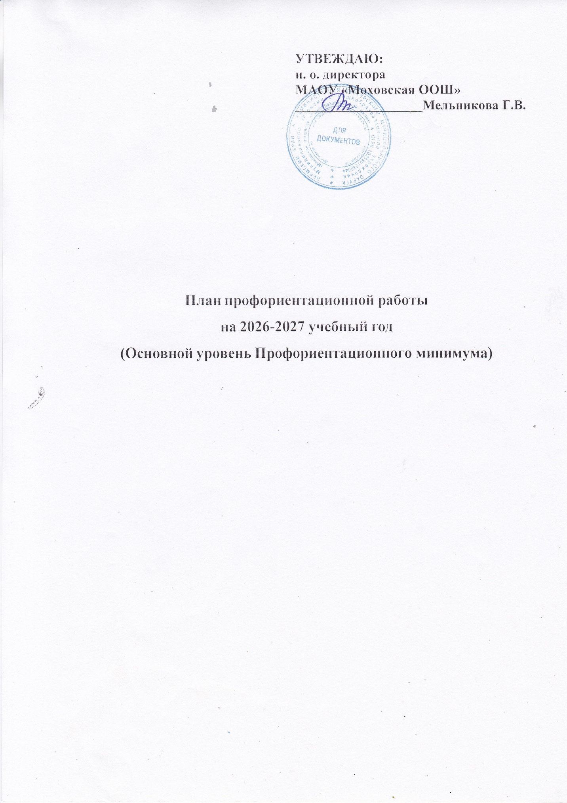
Цель: формирование готовности к профессиональному самоопределению обучающихся 6 - 9 классов общеобразовательных организаций.

Задачи основного уровня:
- построение системы содействия профессиональному самоопределению обучающихся общеобразовательных организаций, основанной на сочетании мотивационно-активизирующего, информационно-обучающего, практико-ориентированного и диагностико-консультационного подходов к формированию ГПС и вовлечении всех участников образовательного процесса;
- систематизация и обогащение инструментами и практиками региональных моделей профессиональной ориентации обучающихся;
- разработка плана профориентационной работы для групп, обучающихся по возрастам (6 - 7, 8 – 9 классы);
- разработка плана профориентационной работы с обучающихся с ОВЗ по разным нозологиям и возрастам;
- выявление исходного уровня сформированности внутренней (мотивационно-личностной) и внешней (знаниевой) сторон готовности к профессиональному самоопределению у обучающихся, а также уровня готовности, который продемонстрирует обучающийся после участия в профориентационной программе;
- формирование индивидуальных рекомендаций для обучающихся по построению образовательно-профессиональной траектории в зависимости от уровня осознанности, интересов, способностей, доступных им возможностей;
- информирование обучающихся о специфике рынка труда и системе профессионального образования (включая знакомство с перспективными и востребованными в ближайшем будущем профессиями и отраслями экономики России) посредством различных мероприятий, в т.ч. профессиональных проб;
- формирование у обучающихся профориентационных компетенций, необходимых для осуществления всех этапов карьерной самонавигации, приобретение и осмысление профориентационно - значимого опыта, активного освоения ресурсов территориальной среды профессионального самоопределения, самооценки, успешности прохождения профессиональных проб, осознанного конструирования индивидуальной образовательно-

профессиональной траектории и ее адаптации с учетом имеющихся компетенций и возможностей среды;
- совершенствование профессиональных компетенций специалистов, ответственных за профориентационную работу в образовательной организации (педагогов-навигаторов) по формированию осознанности обучающихся и их готовности к профессиональному самоопределению через прохождение программы дополнительного профессионального образования (повышения квалификации);
- повышение активности и ответственности родителей в целях содействия обучающимся в формировании навыка осознанного выбора.

Планируемые результаты:
- для обучающихся 6 - 9 классов - развитие всех компонентов готовности к профессиональному самоопределению (в т.ч. повышение осознанности и самостоятельности в планировании личных профессиональных перспектив), построение индивидуальной образовательно-профессиональной траектории;
- для родителей - получение рекомендаций по возможной помощи самоопределяющимся подросткам, получение современной и актуальной информации о рынке образования и рынке труда (регионального и федерального уровней), включая информацию о наиболее перспективных и востребованных в ближайшем будущем профессиях и отраслях экономики Российской Федерации;
- для педагогов и специалистов - повышение квалификации в области методов и технологий профессиональной ориентации обучающихся. Применение методик, направленных на активизацию профессионального самоопределения, понимание возможностей и ограничений диагностических инструментов. Освоение новых, современных, научно обоснованных методик и технологий;
- для работодателей - привлечение мотивированных обучающихся к производственным задачам, повышение интереса к организации. Обучение наставников, работающих с учащимися.
Реализация плана предусматривает активное участие педагогов, родителей обучающихся МАОУ «Моховская ООШ» и иных заинтересованных лиц в проведении профориентационных мероприятий, направленных на подготовку востребованных в регионе профессиональных кадров.
Профессиональная ориентация в школе - это система учебно-воспитательной работы, направленной на усвоение учащимися необходимого объёма знаний о социально-экономических и психофизических характеристиках профессий. Для благополучия общества необходимо, чтобы каждый выпускник школы находил, возможно, более полное применение своим интересам, склонностям, не терял напрасно время, силы, средства в поисках своего места в системе общественного производства, на котором мог бы принести наибольшую пользу и получить глубокое удовлетворение от своего труда.
В школе профориентационная работа проводится администрацией учреждения, классными руководителями, учителями-предметниками, педагогом-психологом.
По результатам участия во всех мероприятиях основного уровня реализации Профориентационного минимума для обучающегося формируется индивидуальная рекомендация по построению образовательно-профессиональной траектории.
Форматы профориентационной работы
Профориентационная работа реализуется в следующих форматах:
УРОЧНАЯ ДЕЯТЕЛЬНОСТЬ
На выбор:
Уроки общеобразовательного цикла, включающие элемент значимости учебного предмета для профессиональной деятельности. Используется интерактивный сервис "Конструктор будущего" в рамках проекта "Билет в будущее" или другие программы.
Уроки профориентационной направленности в рамках учебного предмета «Математика», "Технология", «Биология», «Химия».

ВНЕУРОЧНАЯ ДЕЯТЕЛЬНОСТЬ
Диагностический конструктор (2 этапа): несколько вариантов профориентационных онлайн-диагностик исходя из потребностей обучающихся - 4 часа
Профориентационный урок - 2 часа
Урок "Россия - мои горизонты" - 2 часа Рефлексивный урок - 4 часа Мероприятия на выбор:
- Профориентационные программы внеурочной деятельности;
- Дополнительные профориентационные уроки;
- Онлайн-уроки "Шоу профессий";
- Проектная деятельность.
Рекомендованное количество: 34 часа

ВОСПИТАТЕЛЬНАЯ РАБОТА
- Экскурсии в образовательные организации ВО или СПО;
- Экскурсии на производство;
- Конкурсы профориентационной направленности;
- Образовательные выставки.
Рекомендованное количество: от 12 часов
Может быть реализована в рамках внеурочной деятельности.
ДОПОЛНИТЕЛЬНОЕ ОБРАЗОВАНИЕ
- Выбор и посещение занятий в рамках дополнительного образования с учетом склонностей и образовательных потребностей обучающегося.
Рекомендованное количество: от 3 часов
ВЗАИМОДЕЙСТВИЕ С РОДИТЕЛЯМИ (ЗАКОННЫМИ ПРЕДСТАВИТЕЛЯМИ)
- Родительское собрание (ознакомительное или итоговое)
- Уроки-встречи с родителями – представителями различных профессий
Рекомендуемое количество: от 6 часов

Профориентационные мероприятия на основном уровне:
- Профориентационные уроки;
- Онлайн-диагностика, направленная на выявление интересов и способностей обучающихся, уровня готовности к выбору профессионально-образовательной траектории, ценностных ориентиров, мотивации обучающихся и получение индивидуальных рекомендаций на этой основе;
- Групповой разбор результатов профориентационных диагностик (с использованием видеоматериалов), рефлексивный урок;
- Информационное сопровождение обучающихся и их родителей о возможностях открытого сегмента Платформы основного уровня Профориентационного минимума и организует регистрацию участников;
- Профессиональные пробы практического и/или моделирующего уровней (в онлайн или офлайн-формате);
- Профориентационные мероприятия по выбору: посещение мультимедийной выставки; посещение организаций территориальной образовательной и профессиональной среды (профессиональных образовательных организаций, организаций высшего образования и работодателей); организация проектной деятельности с учетом предпочитаемых обучающимися профессиональных сфер и профилей обучения; участие в профориентационных мероприятиях федерального и регионального уровня.
№ п/п | Мероприятия |  | Участники |  | Сроки проведения |  | Ответственный
1. Организационно-информационная деятельность
1 | Оформление стендов, наглядных пособий, плакатов, методических материалов |  | Классные руководители |  | Сентябрь |  | Отв. по ВР
2 | Проведение анализа результатов профориентации за прошлый год, выявление трудоустройства и поступления в учреждения НПО,  СПО и высшего образования выпускников 9х классов |  | Классные руководители  выпускников 9х классов |  | Сентябрь |  | Отв. по ВР, ответственный по профориентации
3 | Координирование работы педагогического коллектива |  | Педагогический коллектив |  | Сентябрь- май |  | Отв. по ВР
4 | Осуществление  взаимодействия с ЦЗН, предприятиями,  учреждениями НПО, СПО |  | Обучающиеся 6х – 9х классов |  | Сентябрь- май |  | Администрация школы,  педагог- навигатор
5 | Уточнение и дополнение количества участников проекта «Билет в будущее» |  | Обучающиеся 6х-9х  классов |  | Сентябрь |  | Классные руководители педагог –навигатор
2. Информационно-консультационная деятельность с педагогическими работниками
1 | Оказание помощи в разработке, организации и проведении воспитательных  мероприятий |  | Классные руководители |  | Сентябрь- май |  | Администрация школы
2 | Организация консультаций:  - «Основные направления работы классного руководителя по знакомству обучающихся с миром профессий»;  - «Формула выбора профессии»;  - «Изучение личностных особенностей и способностей учащихся» |  | Классные руководители |  | Сентябрь- май |  | Педагог – психолог
3 | Педсовет «Воспитание, как приоритет государственной политики»  - роль профориентационной работы учителя в создании  современной личности |  | Педагогический коллектив |  | По плану |  | Отв. по ВР, педагог  – психолог
4 | Теоретический семинар  «Организация работы с  детьми «группы риска» и |  | Педагогический коллектив |  | По плану |  | Отв. по ВР, соц. педагог
 | семьями, состоящими на
 | различных видах
 | профилактического учета»
5 | Подготовка по программе дополнительного профессионального  образования |  | Педагог навигатор | – | Сентябрь-декабрь |  | Педагог –психолог
3. Профориентационные мероприятия с обучающимися
1 | Курс внеурочной деятельности "Россия – мои горизонты". |  | 6- 9 классы |  | Каждый четверг |  | Ответственный за профориентационную работу, классные руководители
2 | Участие во Всероссийском проекте по профориентации  «Билет в будущее» |  | 6- 9 классы |  | Сентябрь май | – | Классные руководители, педагог –навигатор
3 | Участие обучающихся во Всероссийском проекте открытые онлайн-уроки  «ПроеКТОриЯ» |  | 6-9 классы |  | Сентябрь  май | – | Классные руководители, ответственный по профориентации
4 | Школьный профориентационный |  | 5 – 9 классы |  | Апрель |  | Ответственный по профориентации
 | марафон (беседы,
 | дискуссии, мастер-классы,
 | коммуникативные и
 | деловые игры)
5 | Организация и проведение - классных часов по профориентации |  | 1 – 9 классы |  | Сентябрь-  май |  | Классные руководители,  ответственный по профориентации
6 | Уроки профориентационной направленности в рамках учебного предмета  «Технология» |  | 1 – 8 классы |  | Сентябрь-  май |  | Учителя –  предметники
7 | Уроки  общеобразовательного цикла, включающие элемент значимости  учебного предмета для профессиональной деятельности |  | 1 –9 классы |  | Сентябрь-  май |  | Учителя –  предметники
8 | Участие обучающихся в днях открытых дверей учреждений НПО, СПО и высшего образования |  | 8-9 классы |  | Сентябрь-  май |  | Классные руководители, ответственный по профориентации
9 | Участие обучающихся в  работе ярмарки вакансий  ЦЗН с целью знакомства с  учреждениями СПО и  высшего образования и  рынком труда |  | 8-9 классы |  | Март - апрель |  | Классные  руководители,  ответственный по  профориентации
10 | Вовлечение учащихся в  общественно-полезную  деятельность в соответствии  с познавательными и  профессиональными  интересами |  | 1 – 9 классы |  | Сентябрь-  май |  | Классные  руководители,  ответственный по  профориентации
11 | Онлайн-уроки профессий" | "Шоу | 7-9 классы |  | Сентябрь -май |  | Классные руководители
12 | Проектная деятельность |  | 5-9 классы |  | Сентябрь -май |  | Учителя  предметники, классные руководители
4. Профориентационная деятельность с родителями
1 | Проведение  индивидуальных  консультаций с родителями  по проблемам выбора  учебных предметов, курсов,  модулей формируемой  части учебного  плана, внеурочной  деятельности |  | 1-9 классы |  | Май |  | Отв. по ВР,  классные  руководители
2 | Родительские | собрания | Родители  обучающихся 9 классов |  | Сентябрь -май |  | Администрация школы, классные руководители
3 | Привлечение родителей к участию в проведении мероприятий классно-  урочной системы |  | Родители обучающихся 1-9 классов |  | Сентябрь -май |  | Администрация школы, классные руководители

Приложение

Тематика классных часов
по профориентации на 2026-2027 учебный год

№ | 1 – 4 классы
1 | Профессии моих родителей
2 | В гостях у писателя
3 | В мире книг (в библиотеке) «Как рождается книга»
4 | Вкусная профессия – кондитер
5 | Путешествие в мир театра
6 | Профессия –пожарный
7 | Такие разные профессии
8 | Профессия – военный
9 | Моя мама работает….
10 | Все работы хороши, выбирай на вкус
11 | Кто делает хлеб
12 | Труд и человек
13 | Кто делает праздник
14 | Электричество и труд
 | 5 – 9 классы
1 | Мир моих увлечений
2 | Труд кормит, а лень портит
3 | Как правильно выбирать профессию
4 | Профессия – Родину защищать!
5 | Женщина в космосе
6 | В мире профессий. Популярные профессии
7 | Хорошо, что мы такие разные
8 | Хочу – Могу - Надо!
9 | Возможности человека
10 | Вверх по лестнице жизни или мои жизненные ценности

